药物临床试验项目
立项送审文件清单及装订要求
序号 | 材料名称
1 | 项目信息表
2 | NMPA批件/注册批件（IV期试验）
3 | 申办者委托函（医院及PI/CRO的委托函）
4 | 申办者资质证明文件：营业执照、药品生产许可证、GMP证书或满足GMP条件的声明
5 | CRO资质证明文件（若有）
6 | 监查员委托函、简历、身份证复印件、GCP证书
7 | 研究者手册（版本号、日期）
8 | 临床试验方案（版本号、日期）及方案签字页
9 | 病例报告表样表（版本号、日期）
10 | 原始记录或研究病历（版本号、日期）（如适用）
11 | 知情同意书（版本号、日期）
12 | 招募受试者的材料（版本号、日期）（如适用）
13 | 其他受试者相关资料（如：日记卡、问卷、宣教材料等）（如适用）
14 | 试验用药品的药检证明（包括试验药、对照药或安慰剂、模拟剂），如为进口药物，需提供进口注册证或通关单
15 | 试验用药品说明书（如适用）
16 | 试验用药物标签
17 | 受试者保险的相关文件（若适用）
18 | 盲法试验的揭盲程序（如适用）
19 | 组长单位伦理委员会历次审查意见和成员表
20 | 参加单位及负责研究者名单
21 | 中心实验室或第三方实验室资质及室间质评证书（若有）
22 | SMO和CRC资质材料（如适用）
23 | 申办方保证所提供资料真实性的声明
24 | 本院主要研究者简历与拟参加本试验的研究小组名单
25 | 药物临床试验伦理申请书
26 | 其他：项目提供的其他药物（补救药物、基础治疗药物等）相关证明  免费提供设备的相关证明（合格资证、购买发票等）
注：
1文件若为英文版本则一并提供中文翻译版本；
2所有纸质版文件一份：
- 封脊要求：“项目名称+科室+PI+机构文件夹”；
- 所有文件加盖申办方或CRO红章，超过一页须同时加盖骑缝章；
- 清单中所列项目请按原顺序装订，并用分页纸隔开，没有的注明不适用或 无，请勿删除；若有其他文件请依次后续。
4）以文件盒或文件夹形式递交，文件盒要求：硬皮带暗扣，厚度约6-8cm；文件夹要求：双孔、黑色、硬皮，厚度约8cm,如图示：
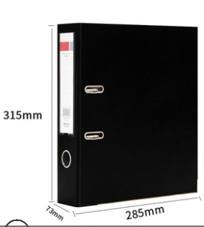
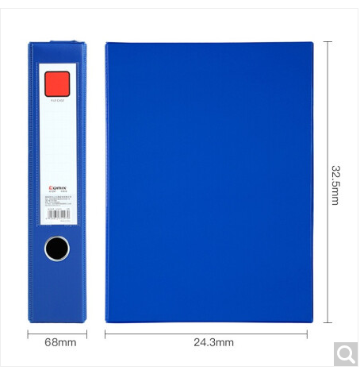

3.提供电子版文件一份：机构办（sdyfeygcp@163.com）。
1）邮件以压缩包形式，主题为“科室-申办方-药物名称-立项材料”，如：骨科-XX公司-XX注射液-立项材料；
2）文件命名方式“序号-文件名称-版本号-版本日期”。
4.项目信息表只需提交一份，同时以Word格式发至机构办邮箱。

